



Консультация для родителей

«Воспитание у детей младшего дошкольного возраста

**самостоятельности в самообслуживании»**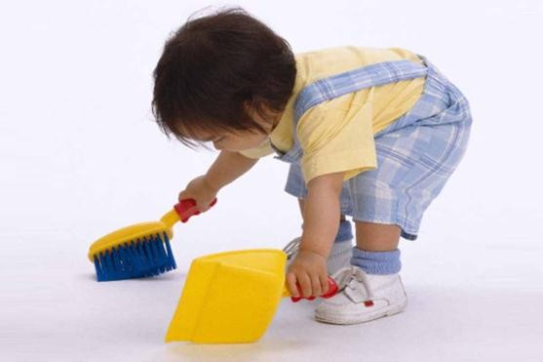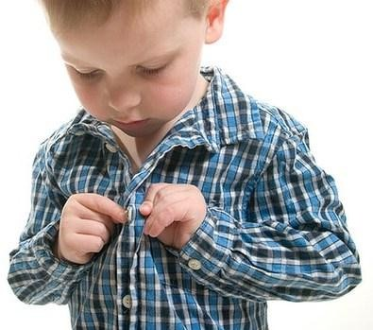

Прежде чем говорить о том, как же воспитывать в детях самостоятельность и когда необходимо это делать, нужно определиться с тем, что это такое.

Ответ на вопрос, что же такое самостоятельность, будет разным, в зависимости от возраста ребенка.

Обычно самостоятельность понимают примерно так: «это умение человека лично, без посторонней помощи управлять и распоряжаться своей жизнью»;

«это умение самому принимать решения и нести ответственность за их последствия»; и тому подобное. Но все эти определения практически не применимы к маленьким детям – 2-3-х лет, хотя и у них мы можем

наблюдать некоторые навыки самостоятельности. Если говорить о маленьких детях, то к ним более приемлемо использовать следующее определение самостоятельности: «это способность себя занять, способность чем-то заниматься самому какое-то время, без помощи взрослых, стремление действовать по собственной инициативе, владение навыками самообслуживания и опрятности».

Самостоятельность развивается постепенно, и начинается этот процесс достаточно рано. Давайте отметим наиболее важные этапы и возрастные периоды для становления этого важнейшего человеческого качества.

Косвенно воспитание у малыша самостоятельности начинается уже в первый день его жизни, когда стараниями родителей создается теплая, дружелюбная атмосфера в семье – важнейшая предпосылка для оптимального развития ребенка.

С раннего возраста необходимо подводить детей к решению простых задач, чтобы постепенно приучать их к выполнению определенных требований.





Второй и третий год жизни являются наиболее значимым периодом в становлении самостоятельности ребенка. Любимая фраза малыша *«я сам»* в этот период жизни должна скорее радовать родителей, а не тревожить, заставляя нервничать и переживать. В этом возрасте малыш стремится выполнить любые действия с предметами самостоятельно и потому важно вовремя поддержать ребенка в его стремлении. Отечественные педагоги

отмечают, что дети 2–3 лет проявляют желание не только отображать действия взрослого в игре, но и подражать их реальным трудовым действиям. Родители должны поддерживать стремление детей к

самостоятельности, а не подавлять ее, обучая детей их первым трудовым действиям. Третий год жизни – период интенсивного развития самостоятельности и промедление в ее формировании приводит к появлению у детей капризов, упрямства или бездеятельности: дети надеются, что все для них должны делать окружающие.

В воспитании самостоятельности у малышей следует начинать с самого простого – самостоятельно есть, одеваться, раздеваться, убирать игрушки, дружно играть, выполнять несложные поручения взрослого. Сначала надо обязательно очень точно показать малышу, что он должен делать. Взрослый объясняет, показывает (могут быть натуральные действия, например, при умывании, или инсценированные с предметами, если нужно, часть работы выполняет сам). В процессе показа и после него ребенку задают разнообразные вопросы, чтобы направить его внимание на основные действия, помочь уяснить содержание того или иного требования, способ его выполнения, чтобы ребенок понял, почему так нужно поступать. Как правило, когда ребенок сам проявил инициативу в освоении какого-то дела, он очень быстро усваивает нужную информацию и схватывает все на лету.

По мере накопления малышом конкретных сведений взрослые меньше показывают, а больше предоставляют детям возможность действовать по

словесному указанию. Однако, чтобы движения, действия детей были точны, вначале объяснения носят подробный характер, постепенно переходят к общим напоминаниям. После того, как ребенок освоит отдельные движения, необходимо положительно настроить его на выполнение каждого задания.

Важно при этом, чтобы ребенок ощущал доверие родителей к себе. Поэтому обращаться к нему в этом случае надо таким образом, чтобы в высказывании взрослых звучала положительная мотивировка, например: «А теперь ты

можешь раздеться самостоятельно, а потом мы пойдем купаться».

В возрасте от 2 до 3 лет, когда у ребенка проявляется выраженная потребность многое сделать самостоятельно, формулировка *«ты можешь»*

**

**



отвечает стремлению ребенка, способствует его развитию. Крайне важна и оценка, поощрение ребенка, привлечение внимания посторонних к проявлениям его самостоятельности. Каждый самостоятельный поступок малыша обязательно нужно отмечать и хвалить его за это. Снял ребенок колготки – необходимо сразу же похвалить его, даже если пришлось терпеливо ждать, пока он закончит эту еще трудную для него процедуру.

При этом родители должны также помнить, что не стоит смеяться над неумелыми действиями малыша. Только так можно помочь ребенку. Только так он с радостью будет выполнять необходимые действия. А это, в свою

очередь, прибавляет ему уверенности в себе, и делает его самостоятельным. Тогда ребенок будет самостоятельн**о** стараться найти себе занятие, стараться справиться с ним и даже окажет помощь тому малышу, который в ней

нуждается. Главное, чтобы взрослые каждый день давали ребенку почувствовать, что он уже в состоянии самостоятельно сделать то или другое дело.

**В возрасте 2–3 лет самостоятельность проявляется во всех сферах жизни и деятельности ребенка:**

* Совершенствуются навыки самообслуживания;

В возрасте двух лет ребенок уже достаточно уверенно пользуется ложкой и вилкой, ест сам из тарелки, пьет из чашки. Малыш сам, без напоминания может умыться и вымыть руки с мылом, вытирая потом

полотенцем. Самостоятельно расстегивает большие пуговицы на одежде, замок на куртке, снимает верхнюю одежду, когда она расстегнута, может

даже надеть и снять маечку, трусики, шапку, варежки. Если удобная застежка на обуви, то сам может обуться.

В два года малыш чаще остается сухим в течение дня, он уже сам просится на горшок и самостоятельно может сходить в туалет.

К трем годам ребенок уже способен одеваться сам, если подготовлены нужные вещи. Можно заранее приготовить необходимые вещи и положить перед ребенком на диван или кровать. Также важно выделить больше

времени на самостоятельное одевание малыша, чтобы он мог спокойно собраться. При этом, по-прежнему, необходимо присутствие родителей рядом для того, чтобы организовать малыша и помочь, если есть трудные для ребенка застежки на одежде, или подсказать последовательность надевания вещей.





* Играя, ребенок самостоятельно воспроизводит с игрушками 2–3 последовательных эпизода из жизни;
* Самостоятельность формируется и проявляется в процессе приобретения и закрепления умения заниматься (слушать сказку, объяснение, отвечать на

вопросы и таким образом передавать несложное содержание, самим осуществлять в рисунках, постройках задуманное).

Дети учатся самостоятельно выполнять простейшие трудовые поручения:

* расставить по местам игрушки;
* убрать в ящик строительный материал;
* полить растения;
* покормить рыбок и птичек;
* перед обедом расставить тарелки, салфетницы, разложить ложки.

У ребенка формируется умение по своей инициативе выразить положительное отношение к сверстнику: приласкать, помочь, вместе делать, наблюдать за чем-то интересным.

Для своевременного формирования самостоятельности родители сообщают детям их маленькие обязанности:

* одежду беречь;
* игрушки не разбрасывать;
* охотно выполнять поручения взрослых;
* не шуметь, когда старший брат готовит уроки, когда находишься в спальне.

Необходимо создавать условия для того, чтобы в самостоятельной деятельности дети могли использовать накопленные знания и опыт: дети могут раздеться, завернуть рукава, вымыть руки, если одежда удобна.

Самостоятельный, уверенный в себе ребенок легче адаптируется в окружающем мире. Он открыт для новых впечатлений и нового детского опыта.





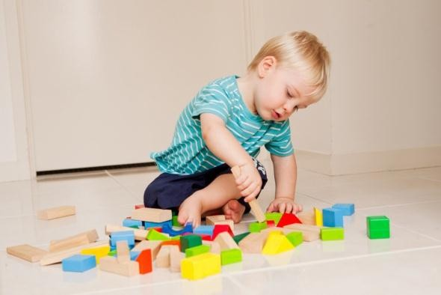 **Педагоги и психологи определили семь правил, выполнение которых поможет родителям развивать**

**самостоятельность ребенка:**

1. Включать ребенка в такую деятельность, где он может добиться успеха, и не требовать выполнения пока еще трудного для него или неопределенного задания.
2. Постепенно расширять круг достижений ребенка, поощряя и поддерживая его в трудные моменты и одновременно обучая необходимым «правилам игры» (естественным ограничениям и запретам, которые ребенку понятны).
3. Помогая преодолевать трудности, не делать за ребенка то, что он уже может сделать сам. («Вместе» с ребенком, а «не вместо него»).
4. Позволить ребенку принимать самостоятельные решения и отвечать за себя, стимулируя возникновение у него естественного чувства ответственности и внутренней дисциплины.
5. Подсказать ребенку, когда он может помочь кому-либо, защитить более слабого, поделиться игрушками, сладостями и т. п., чтобы он получал опыт самоутверждения в роли дающего (умение отдавать – признак позитивной силы).
6. Поддерживать в ребенке чувство самоценности и уверенности в себе всегда, даже в ситуациях критики или запрещения его нежелательных действий (плохой поступок, а не сам ребенок).
7. В любой ситуации оставаться, прежде всего, любящими родителями, в чутком отношении которых – главный источник душевных сил ребенка, его успешного психического развития.

